**РЕКОМЕНДАЦИИ ПО ЗАМЕРУ И МОНТАЖУ СОЛНЦЕЗАЩИТНЫХ ИЗДЕЛИЙ.**

**Вертикальные жалюзи.**

**Замер.**

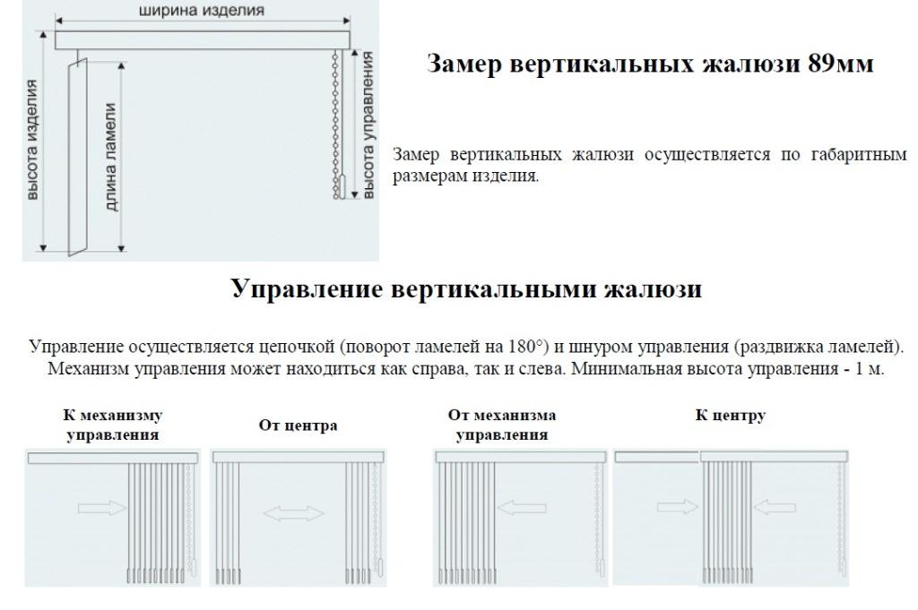

**!!! Возможность изготовления управления К ЦЕНТРУ уточняйте у менеджера!!!**

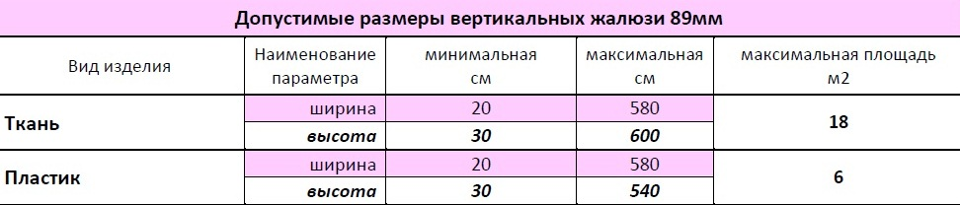

**Вертикальные жалюзи.**

**Монтаж.**

